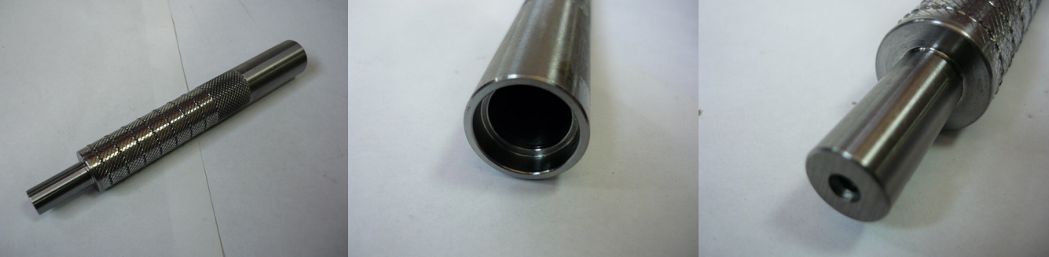

Код из 1С | Артикул | Наименование/ Бренд/  Поставщик | Габариты  Д*Ш*В,  мм | Масса,  гр | Материал | Место установки/Назначение
F0059990 | 70BR500-22A | Ролик клеевой 70BR500-22A | D=22  D1=12  d=3  d1=15  L общ.=165  L вала=26 |  | Металл | Кромкооблицовочный станок BR500/ITM500
 |  | Comatic

